**Nome:** Cesar Glufke Zanellato **Data:**13/09/2023

Analise de UX

Na tentativa de efetuar a renovação da matricula quando se é menor de idade é necessário entrar com a conta do seu responsável financeiro, e por meio dessa deve entrar na conta do aluno.

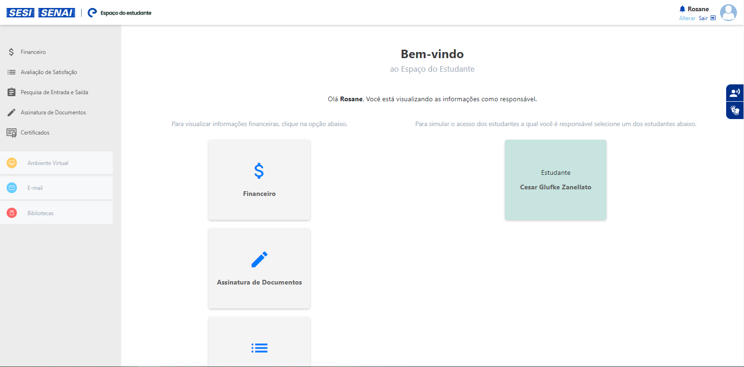

Logo após entrar na conta do aluno, deve ser feita a renovação de matricula.

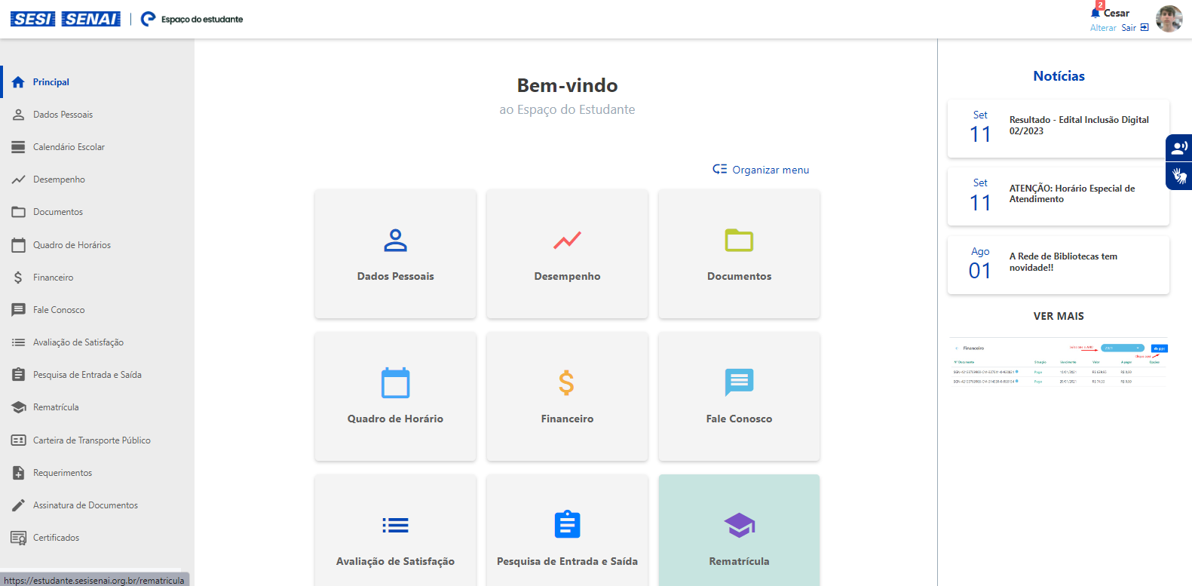

Caso houver a tentativa de efetuar a rematrícula direto pelo perfil do aluno não será possível enviar o formulário (é possível ir até o fim do formulário, porem a entrega não pode ser efetuada).